解放路小学教育集团2013-2014（下）联校教研活动
-----余丹老师执教《石头中的生命》
一、活动照片
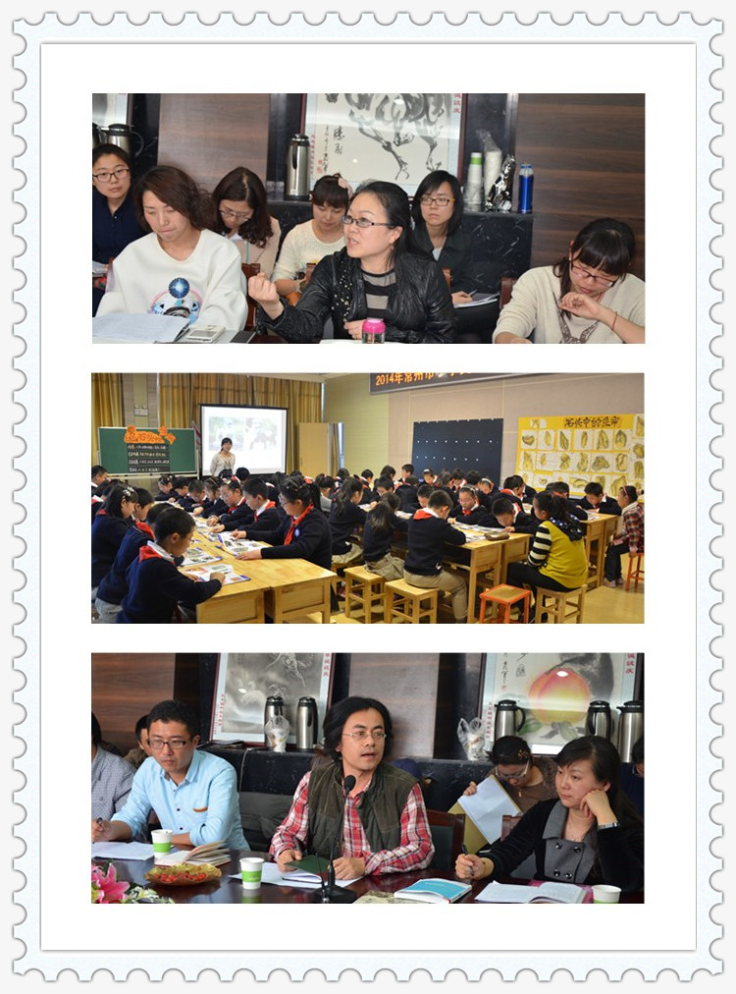

二、活动教案
学校：常州市解放路小学  教育集团 |  |  | 年级：四年级 |  | 班级：5班 | 人数： 45
学科：美术 |  |  | 课题：石头中的生命 |  | 教师：余丹 | 日期：2014年4月10日
一、教学目标
认知目标：引导学生对古代石雕艺术的欣赏，感受石文化，学习石拓版画的制作方法。
操作目标：根据石头的形状、花纹，运用颜料等材料进行石拓版画的创作。
情感目标：培养学生的想象力、创造力以及热爱大自然、热爱祖国传统文化的情感。
二、制定依据
1.教材分析
本课是“欣赏·评述”学习领域的内容，和《非洲雕刻艺术》、《柱状雕刻》、《现代雕塑》等内容有一定联系。本课体现了美术课浓郁的人文精神，通过大量的石雕图片欣赏，让学生了解石刻在内容、形式上的特色，感受我国石雕艺术的博大精深。
2.学生分析
四年级的学生有一定的知识基础，但对我国石文化了解不是太多和太深入。本课通过大量的石雕图片欣赏，让学生感受石雕艺术的雄劲、简练、精美、圆润的不同风格的美，感受蕴涵于石雕艺术中的中华民族进取、顽强的精神，提高人文素养。
三、教学准备
教师：课件、教学视频、石头
学生：颜料、海绵、调色盘、抹布、宣纸、常用绘画工具等

教学过程
教学环节 |  | 教师活动 |  | 学生活动 |  | 设计意图
（一）  导入激趣，  引发思考 |  | 1、视频欣赏  《芝麻街大鸟看世界——石头有生命吗？》  - 揭题：《石头中的生命》 |  | 艾摩和大鸟遇到了一个问题，“石头有没有生命？”你们有没有和它们一样的困惑呢？（学生带着问题欣赏视频） |  | 通过视频导入本课，并引出课题，让学生带着问题来学习本课。
核  心  过  程  推  进 | （二）欣赏石雕，初步感受 | 1、摸一摸  - 赏一赏  - 说一说 |  | - 看一看它的形状和颜色、摸一摸它的纹理、闻一闻它的味道，敲一敲，听听它的声音。  - 根据学习单上的问题来欣赏课本上的石雕作品。  - 学生以小组为单位进行交流。 |  | 通过自主学习的方式，让学生初步了解古代石雕作品，然后通过小组讨论的方式交流。
核  心  过  程  推  进 | - 、对比赏析，深入探究 | 通过四组图片的对比欣赏，了解古代石雕的内容、艺术美感、艺术风格。 |  | 学生通过对比。了解石雕的内容有人物、动物（神兽）、石柱、石碑等。艺术风格为巨大、生动、 形象 、夸张、写实等。这些石雕还具备了纹样美、外形美、肌理美和动态美。 |  | 通过大量的图片赏析，利用对比的方式让学生了解石雕的相关知识。
核  心  过  程  推  进 | （四）、赏析学习，感悟生命 | - 欣赏魏华邦先生的石拓版画作品，你最喜欢哪一张？可以从它的颜色、纹理、形状、创意等方面来说一说。  2、视频欣赏、学习方法 |  | - 学生欣赏版画作品  - 学生欣赏视频，并牢记绘画步骤 |  | 让学生可以了解到我们常州本土的画家，接触新的艺术表现形式——版画，并学会制作方法。
核  心  过  程  推  进 | （五）、创作版画，诠释生命 | 1、作业要求：选择利于创作的肌理面，用颜料和海绵等材料，制作石拓版画，要求表现出作品的肌理美和色彩的层次美。  2、学习建议：（1）、2个人为一小组、合理分工。（2）、喷水时请注意少量。（3）、作品完成要晾干。（4）注意环境卫生。 |  | 学生小组合作尝试制作石拓版画。 |  | 学生近距离的接触石头，根据石头的形状、纹理等特征，制作一幅石拓版画。培养学生的想象力、创造力以及热爱大自然、热爱祖国传统文化的情感。
开 放 式  延 伸 | （六）、展评作品，延伸生命 | 1、展示学生作品，组织学生自评互评。  - 老师小结并拓展。 |  |  |  | 通过学习，同学们了解并诠释了石头的生命。还根据石头的肌理，表现了石头的生命，为保护石雕文化出了一份力。
反思重建 |  | 《石头中的生命》教学反思  《石头中的生命》属于“欣赏·评述”领域,体现了浓郁的人文精神。通过大量的图片欣赏，让学生了解石雕艺术的雄劲、简练、精美、圆润等不同风格的美，从中体悟艺术赋予了石头新的生命。通过对比赏析的办法，学生学会用美术的语言来描述和分析石雕作品的艺术风格和艺术美感。并根据石头质地、肌理等特点，制作富有创意和美感的石拓版画。上完本课，我对此次教学活动有了如下反思：  - 自主学习——优化教学模式  由于本课信息量较大，需要学生具备一定的知识储备，但是即使是四年级的学生，对于石雕的了解也是很有限的。如果老师在教学过程中知识一味的灌输式教学，学生对一些知识点是无法很快、很明白地接受的。所以，我在教学中先采用了自主学习的方式，让学生带着学习单上的问题来阅读课本知识，然后进行讨论，最后由老师引导进入深度欣赏。这样，既发挥了学生的主观能动性，又发挥了教师的引导作用。  - 对比赏析——降低欣赏难度  本课有大量古代石雕的图片，如果一下子全部给学生，让学生来提炼石雕的艺术风格和艺术美感，可能会有较大的难度。然而，通过对比赏析这一方式，很多问题可以迎刃而解。在教学中，我针对性地采用了四组图片的对比、局部和整体的对比、数据和现实的对比，让学生直观地、准确地了解到石雕的内容、艺术风格和艺术美感。  - 特色教学——催生解放之芽  在本课的开始和结尾部分，都有与石头亲密接触这一环节。课初表现为近距离地看一看、摸一摸、闻一闻、敲一敲石头，课尾表现为利用石头制作石拓版画。这样的教学设计，符合常州市解放路小学教具集团的教学理念--解放双手、解放头脑、解放心灵。将新颖的、接地气的作业方式很好地展示了解小的办学特色，体现了解小学子的创造力、表现力、想象力。  - 收尾呼应——学会提升总结  本课用《芝麻街——大鸟看世界》中的《石头有没有生命》这一视频来导入，引出课题的同时也让学生带着问题来学习本课。在本课结尾时，引导学生利用本节课所学的知识来回答这一困惑，既温习了本节课的重难点，又将本节课的疑惑解开，即石雕艺人赋予了石头艺术的生命。  - 适时点评——丰富教学语言  结合常州市天宁区小学美术教研员蒋春燕老师领衔的课题《小学美术课堂习作多元化评价的研究》，我在课堂中也尤其关注学生回答的点评。课上，我结合学生的回答、课堂表现、教学内容有针对性地对学生进行点评，丰富了课堂教学语言，也鼓励了学生回答问题的积极性。

三、活动评课
- 板书出示的时间不正确。
- 图片欣赏过多，学生会听课疲劳。可以采用视频的方式解决有关教学环节，既可以解决教学重难点又可以生动美术课堂。
- 教学中偏重于艺术性，人文性较弱，可以在拓展部分加以强化。
- PPT操作不熟，在教学中出现了操作失误。
- 出示的评价关键词不能凸显教学重难点，可作适当斟酌。
- 可以根据学生作业来添画，进行二度创作的同时丰富学生想象力。这一环节可以现场简单的表现一下，增加作业的趣味性。
- 作品的讲解要保证百分百的准确性，这样才能给学生正确的知识。
- 本课教学中一直是老师引导学生回答，在学生完全掌握石雕的艺术风格和艺术美感后，可以让学生利用本节课所学的知识来自主欣赏一些自己喜欢的作品，从而达到本课的教学目的。
- 作品欣赏中应包括古今中外的石雕作品，丰富学生视觉。
- 教学过程中，教师过于拘谨，教态不够自然。
在反思优点和不足后，我对本课教学还有如下疑惑：
“欣赏·评述”类课型，是否需要布置动手类作业，不同的专家给了我不同的建议。钟楼区小学美术教研员庄栋青老师指出：作业形式偏重于“造型·表现”；常州市小学兼职美术教研员张展老师指出：可以用欣赏评述作品的方式来完成作业；天宁区小学美术教研员蒋春燕老师指出：美术教学中的四个领域虽有区别，但可以互通有无。

学校：香梅小学 |  |  | 年级：一年级 |  | 班级：3班 | 人数：31
学科：美术 |  |  | 课题：美丽的碗 |  | 教师：严菁 | 日期：2014年5月
- 教学目标
知识目标：认识碗的装饰和功能的演变。
技能目标：用简单的图形和纹样，结合绘画和拼贴的形式装饰碗
情感目标：提高对碗的人文了解，体验造型活动的乐趣

二、制定依据
1.教材分析
本课《美丽的碗》是基于读本上的一个绘本故事《我永远爱你》而生成的美术课。在绘本故事中，小阿力打碎了妈妈心爱的碗，顺着这条线索就衍生出美术的元素：装饰碗。在苏教版美术一年级下册中，有一课为《美丽的盘子》，将这两个内容进行整合。
2.学生分析
绘本元素的加入更加符合一年级学生学情，碗这个与学生生活息息相关的内容更能激发兴趣，让学生更关注发现生活之美，由此结合实际，展开联想。
三、教学准备
教师：纸碗，贴纸，水彩笔
学生：纸碗、水彩笔、油画棒

教学过程
教学环节 |  | 教师活动 |  | 学生活动 |  | 设计意图
绘本导入 |  | - 我们已经听了一个温暖的绘本故事，我永远爱你。这个绘本中的阿力打破了碗是怎么解决的？  - 今天我们每个小朋友都有一个任务，就是帮阿力一个忙，帮他设计一个美丽的碗送给他妈妈。 |  | 回忆绘本《我永远爱你》 |  | 利用绘本设置情境，激发学习兴趣。
核  心  过  程  推  进 | 一、结合生活说说碗 | - 生活中的碗  这些碗你都见过吗，在哪里见过  - 为什么这个碗字是石字旁？你能推测出什么？ |  | 回忆生活中形状不同，样式不同，材质不同的碗，并且探究思考碗为什么是石字旁，了解其演变过程。 |  | 通过交流，调动学生以有经验。将碗的演变与识字方法相结合，促进学科融合。
核  心  过  程  推  进 | 二、观察与体会 | 1、请你观察碗上面的花纹，都有哪几种类型？  2、他们的排列方式有什么特征？  3、阿力他想让咱们班的小朋友帮他装饰一只美美的碗给妈妈。我们来帮帮他吧。 |  | 根据图片观察了解，碗上的花纹有：动物纹，植物纹，人物纹，还有简单的几何形装饰，现代的碗还有许多卡通图案。 |  | 通过教师示范，激发学生大胆表现的欲望，作业内容结合绘本，在情境中达成教学目标。
开 放 式  延 伸 | 拓展  延伸 | 演一演：拿着你的碗来演一演阿力送碗给妈妈的情境，介绍一下你的碗。  说一说：碗其他的作用
开 放 式  延 伸 | 作业  设计 | 阿力他想让咱们班的小朋友帮他装饰一只美美的碗给妈妈。我们来帮帮他吧。
反思重建 |  | 本课《美丽的碗》是基于读本上的一个绘本故事《我永远爱你》而生成的美术课。在绘本故事中，小阿力打碎了妈妈心爱的碗，顺着这条线索就衍生出美术的元素：装饰碗。在苏教版美术一年级下册中，有一课为《美丽的盘子》，。我将这两课进行勾连。在这整个教学过程中，我主要注重了这几点：  1、与生活的勾连：碗是生活中很常见的生活用品，大量图片的精读和泛读引起学生生活经验上的共鸣。  - 《课程标准》要求我们，“美术课程应关注文化与生活，通过美术课程  学生了解人类文化的丰富性，在广泛的文化情境中认识美术的特征，美术表现的多样性”，所以，本课尝试与识字教学做联系：以碗字为什么是石字旁为切入点，引导学生自主思考以过渡到碗的历史演变过程。  - 在教师示范时，结合生活实际，以“春天”进行示范。正值春暖花开，对于这个美丽的季节，孩子们可以去表达的东西还是很多的。本课尝试使得学生的学和老师的教都能以某一主题为圆心，将其最大程度的挖掘和发散出去，给他们能在日常生活中寻找到答案的问题，慢慢培养自主研究的习惯。  接下来就是作品展评环节，孩子们已经在纸碗上做了装饰，捧着自己的碗来介绍再好不过了。这时候我借助绘本《我永远爱你》设置了这样的一个情境，请你来扮演阿力，老师来扮演妈妈，把碗送给妈妈的时候你会怎么说呢？其实，孩子在说的过程中就是在变相的介绍自己设计的初衷和他作品的亮点。在介绍时，有的孩子说，想把春天最美的画送给妈妈，他画了美丽的“花中之王”牡丹；有的孩子在碗上画满了奖杯，他要告诉他的妈妈：“你是世界上最棒的妈妈”；还有的孩子在碗上画上了一年四季，把这个变幻着的世界也送给妈妈。他们因为带着爱意，所以都记得去选择一些温暖的色彩，还有像爱心这样的代表爱的小小标志。  在结尾处让绘本再次加盟，与开头碗的情境相互呼应，让教学始终在这个情景中，形成教学的连贯和统一。

